Prática 2 · Roteiro A: assistente de formação e material sobre BNCC Computação
Roteiro da atividade
PRÁTICA 2 · ROTEIRO A
Você entrega: assistente de formação testado e material formativo (slides ou vídeo) de uma oficina para professores.

Nesta atividade você vai | configurar um assistente de formação docente e, com ele, criar uma proposta de oficina para professores sobre como integrar a BNCC Computação aos projetos da escola, respeitando a LGPD e o ECA Digital.
Você vai aprender a | • transformar um prompt em assistente com instruções fixas;  • trabalhar com normativas longas como fonte, conferindo códigos e citações;  • produzir slides ou vídeo-animação a partir de uma proposta;  • checar uma produção quanto à LGPD e ao ECA Digital.
Ao final, você terá | • assistente "Formação docente" configurado;  • proposta de oficina;  • slides ou vídeo;  • checagem LGPD e ECA Digital.

Fluxograma da atividade
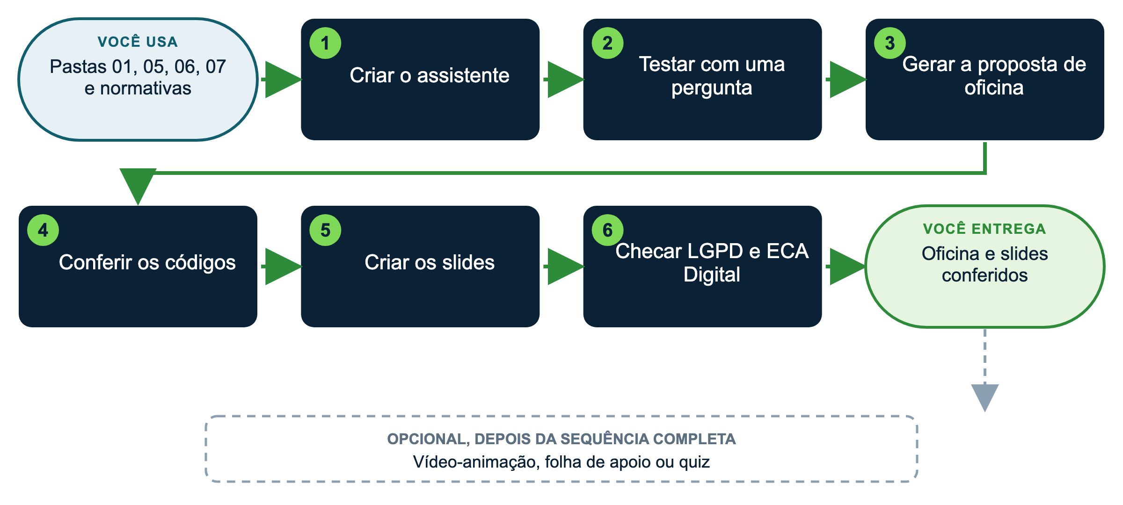

A situação
A escola desenvolve projetos com tecnologias digitais e precisa integrar a BNCC Computação, respeitando a LGPD e o ECA Digital. A coordenação quer uma oficina para os professores que parta dos projetos que a escola já faz.
Materiais
Use a versão EXEMPLO (Escola Horizonte, já preenchida) ou a versão MODELO preenchida com dados públicos da sua escola. As subpastas têm os mesmos nomes nas duas versões, dentro de materiais/.
Pasta ou arquivo | Para quê
01_perfil_da_escola, 05_projetos_e_acoes, 06_pedagogico | Características, projetos e modelo de plano
07_assistentes/receitas (EXEMPLO), receita 2 | Instruções fixas do assistente de formação
apoio/normativas_recortes/BNCC_Computacao_EF_II_6a9ano.xlsx | Habilidades de Computação do 6º ao 9º ano, uma aba por ano: eixo, objeto de conhecimento, código, habilidade, explicação e exemplos
apoio/normativas_recortes: LGPD e ECA Digital | Fontes para a checagem de dados
materiais/escola_EXEMPLO_horizonte/10_producoes/pratica2A_oficina_bncc_computacao | Resultado de exemplo

Plataforma | Onde criar o projeto
Claude (recomendado) | Menu lateral > Projetos > Criar projeto. Arquivos em "Conhecimento"; regras em "Instruções do projeto".
ChatGPT | Menu lateral > Projetos > Novo projeto. Arquivos em "Arquivos"; regras em "Instruções". No plano gratuito, até 5 arquivos por projeto.
Gemini | Menu lateral > Gems > Novo Gem. Regras em "Instruções"; arquivos em "Conhecimento" (até 10 arquivos; confira no seu plano).
Manus | Não guarda um projeto fixo: em cada tarefa nova, anexe os arquivos e cole as instruções no início do pedido.

Como usar os prompts: leia antes o que você vai obter e o que anexar; copie o texto da caixa verde, troque o que está [entre colchetes] e apague os colchetes. Se a resposta vier genérica, acrescente contexto (público, finalidade, um exemplo) em vez de repetir o pedido. Mais dicas no Guia de introdução (apoio/fundamentos).
COMO PRIORIZAR
Essencial (todos): passos 1, 3, 5 e 6. É o mínimo para chegar à entrega.
Aprofundar (se der tempo ou se você já tem experiência): passos 2 e 4.
Desafio (experientes): faça uma das variações opcionais ou a dica para gestores que mais interessar à sua escola.

Passo a passo
1 Crie o assistente ESSENCIAL
Projeto "Formação docente [nome da escola]". Anexe os documentos das pastas 01, 05 e 06 e, de apoio/normativas_recortes, a planilha BNCC_Computacao_EF_II_6a9ano.xlsx e os PDFs da LGPD e do ECA Digital. Cole nas instruções do projeto:
▶ INSTRUÇÕES FIXAS PARA COPIAR
O que você vai obter: As instruções fixas do assistente: valem para todas as conversas do projeto, sem precisar repetir.
Anexe ou cite: No projeto: os documentos de 01_perfil_da_escola, 05_projetos_e_acoes e 06_pedagogico e, de apoio/normativas_recortes, a planilha BNCC_Computacao_EF_II_6a9ano.xlsx e os PDFs da LGPD e do ECA Digital.
Prompt:
Você é o assistente de formação docente da [Escola Horizonte]. Apoia [a coordenação pedagógica] no planejamento de oficinas e materiais para professores.
Use os documentos anexados: perfil da escola, projetos e ações, modelo de plano e as normativas.
Sempre parta de um projeto que a escola já desenvolve.
Ao citar habilidades da BNCC Computação, copie código e texto da planilha anexada (uma aba por ano). Se não encontrar, escreva "não localizado no documento".
Toda proposta tem: objetivo para os professores, duração, três momentos, atividade prática com um projeto da escola e cuidados com dados dos estudantes.
Termine com "Para a coordenação conferir:".
Se faltar informação para uma proposta (turma, duração, projeto), pergunte antes de escrever.

2 Teste com uma pergunta APROFUNDAR
Em uma conversa nova do projeto:
▶ PROMPT PARA COPIAR
O que você vai obter: Um teste: o assistente deve copiar as habilidades da aba do 6º ano da planilha, e não inventar.
Anexe ou cite: Nada: abra uma conversa nova dentro do projeto.
Prompt:
Que habilidades da BNCC Computação do [6º ano] se relacionam com o projeto [Dados da horta]? Copie código e texto.

Confira um código no PDF (Ctrl+F). Se o assistente inventou, reforce a regra nas instruções e repita.
3 Gere a proposta de oficina ESSENCIAL
▶ PROMPT PARA COPIAR
O que você vai obter: A proposta de oficina para professores, que será a base dos slides.
Anexe ou cite: Nada novo: continue na mesma conversa.
Prompt:
Proponha uma oficina de [2 horas] para professores do [6º e 7º anos] sobre como integrar a BNCC Computação ao projeto [Dados da horta], considerando as características da escola.
Inclua de [2 a 3] habilidades em foco e uma alternativa desplugada para a atividade prática.

4 Confira os códigos APROFUNDAR
Procure cada código na planilha (aba do ano, Ctrl+F): existe, o texto confere, é do ano certo? Peça a correção do que não conferir.
5 Crie os slides ESSENCIAL
▶ PROMPT PARA COPIAR
O que você vai obter: Os slides da oficina para apresentar aos professores.
Anexe ou cite: Nada novo: continue na mesma conversa.
Prompt:
Transforme a proposta em [8] slides 16:9 (artefato), nas cores [#105E6E e #F2A541], com uma ideia por slide, um slide de atividade e notas do apresentador.

6 Cheque LGPD e ECA Digital ESSENCIAL
▶ PROMPT PARA COPIAR
O que você vai obter: A lista de ajustes de proteção de dados antes de usar o material.
Anexe ou cite: Nada novo: continue na mesma conversa. Os recortes da LGPD e do ECA Digital já estão no projeto.
Prompt:
Verifique se a proposta e os slides envolvem coleta de dados de estudantes, cadastro em plataformas, imagens ou publicação de produções. Para cada ponto, indique o que diz a [LGPD e o ECA Digital] anexados (copie o trecho) e o ajuste necessário. Termine com o que precisa de confirmação jurídica.

Salve proposta, slides e checagem em 10_producoes.
Se você usar outra plataforma
Plataforma | O que muda nesta atividade
ChatGPT | Crie um Projeto com os recortes. Para os slides, peça "gere um arquivo .pptx" (a criação de arquivos varia por plano). Vídeo por IA só em planos pagos ◆.
Gemini | Crie um Gem com os recortes. No Canvas, peça "crie uma apresentação": o Gemini monta os slides e exporta para o Google Apresentações (a disponibilidade varia por plano). Vídeo por IA ◆.
Manus | Tem recurso próprio de slides. Anexe os recortes e cole as instruções fixas no início da tarefa. Os créditos gratuitos variam: confira o saldo da sua conta.
Claude | Além do artefato, peça "gere um arquivo .pptx": a criação de arquivos está disponível em todos os planos.
Gemini Notebook (antigo NotebookLM) | Para o material em vídeo: crie um notebook com a proposta da oficina e o recorte em PDF da BNCC Computação (o notebook pode não aceitar .xlsx) e gere o resumo em vídeo, que aceita português. Confira o conteúdo antes de usar.

Personalize
Colchete | Sugestões
[público] | professores dos anos iniciais; de um componente; recém-chegados
[projeto] | qualquer projeto da pasta 05; um projeto de robótica, podcast ou dados
[duração] | 1 hora (reunião pedagógica); 2 horas; três encontros
[formato do material] | slides; vídeo-animação; folha de apoio de uma página

Variações opcionais
▶ VARIAÇÃO 1: VÍDEO-ANIMAÇÃO
O que você vai obter: Um vídeo curto que apresenta a oficina aos professores.
Anexe ou cite: Nada novo: continue na mesma conversa.
Prompt:
Escreva o roteiro de um vídeo-animação de [60] segundos que apresente a oficina aos professores e, em seguida, crie a animação como artefato 16:9 nas cores da escola.

▶ VARIAÇÃO 2: FOLHA DE APOIO
O que você vai obter: Um resumo de uma página para os professores levarem.
Anexe ou cite: Nada novo: continue na mesma conversa.
Prompt:
Crie uma folha de apoio de uma página para os professores levarem: as três habilidades, a atividade e os cuidados com dados.

▶ VARIAÇÃO 3: QUIZ
O que você vai obter: Um quiz para os professores verificarem o que aprenderam.
Anexe ou cite: Nada novo: continue na mesma conversa.
Prompt:
Crie [5] perguntas de múltipla escolha para os professores verificarem o que aprenderam, com gabarito comentado, para colar no Google Formulários.

DICAS PARA GESTORES: VARIAÇÕES E POSSIBILIDADES
• Compartilhe o projeto com a coordenação (plano Team ◆ no Claude, link do GPT ou Gem compartilhado): cada coordenador usa o mesmo assistente.
• No Gemini Notebook (antigo NotebookLM), gere um resumo em áudio do Complemento à BNCC: Computação para os professores ouvirem antes da oficina.
• Para Educação Infantil, anos iniciais (1º ao 5º) ou Ensino Médio, organize um arquivo próprio só com as habilidades da etapa que vai usar, copiadas do Complemento à BNCC: Computação (apoio/normativas_leis), na mesma estrutura da planilha do 6º ao 9º ano: com menos dados, a IA responde melhor e erra menos.
• Peça ao assistente um plano de formação anual, um projeto por bimestre.
• Use a checagem de LGPD e ECA Digital antes de adotar qualquer plataforma com estudantes.

CUIDADOS
• Habilidades da BNCC e artigos de lei citados pela IA precisam ser conferidos no texto oficial antes de circular.

